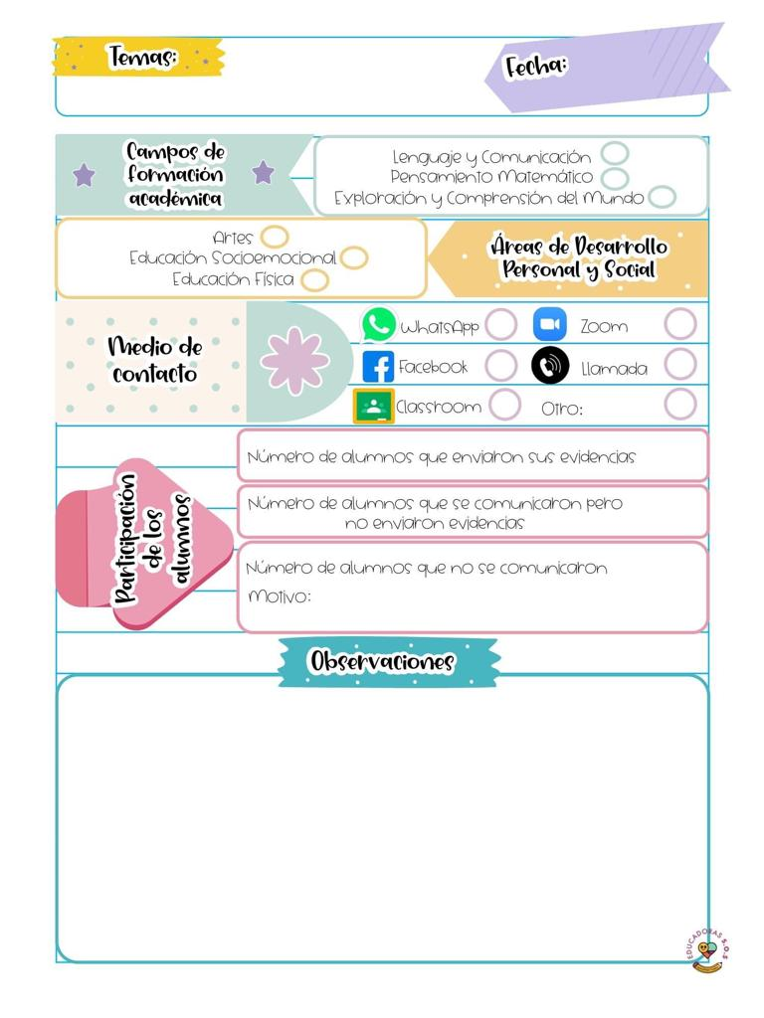

**Hoy martes se abordaron los contenidos de APRENDE EN CASA III, en donde se busca favorecer el campo de exploración y conocimiento del mundo natural y social, así como el campo de pensamiento matemático.**

**Durante la clase virtual se conectaron 8 alumnos: Carlos, Dalary, Abner, Arianna, Samanta, Maria Isabella, Fernanda y Oliver.**

**En donde se favoreció el campo de exploración y conocimiento del mundo natural con el aprendizaje de: Obtiene, registra, representa y describe información para responder dudas y ampliar su conocimiento en relación con plantas, animales y otros elementos naturales con la actividad de la semana loca llamada te presento a mi mascota o mi juguete favorito, donde utilizan sus propias palabras para describir, representar la información que quieren a dar a conocer.**

**Además se trabajó con el campo de lenguaje y comunicación a través de las leyendas en el dia de pijamas y para finalizar comentamos acerca de los personajes de la leyenda la taconera.**

Martes 20 de abril del año 2021

Diario de la alumna practicante

**Jardín de niños “Diego Rivera”**

**2° Y 3° grado mixto Sección “B”**

**Practicante normalista:**

**Yadira Alejandra Palomo Rodríguez**

